Kniha je můj kamarád
Tento týden milé děti se seznámíme s knihami. Určitě máte doma knihy, které si rádi prohlížíte a rodiče vám je předčítají.
Knihy mohou být různé např. pohádkové, leporela, zpěvníky, učebnice, atlasy, encyklopedie, slovníky, knihy pro dospělé.

Víte, na co máme knížky?
Aby pejsci, kočky, myšky,
záviděli pod oknem,
jak si čtem. (Černík. M)

Dobré ráno kamarádi,
knížky máme všichni rádi.
Kolik je v nich tajemství,
kdo poslouchá, dobře ví,
že tam bydlí pohádky
s nádhernými obrázky,
ale také básničky,
říkadla a písničky. (Čermáková. M.)

Otázky pro rodiče s dětmi
Co to je knížka?
Kde se kniha kupuje? Kde se mohou knihy půjčovat?
Z čeho si myslíš, že kniha je?
K čemu máme knihy?
Kdo knihy píše?
Kolik knížek máte doma?
Kdo ti čte pohádky z knížek večer před usínáním?
Chceš si knihu vyrobit sám?

Výroba knihy
Postačí pár čistých papírů, které dítě pokreslí obrázky, může polepit nálepkami, vyzdobit. Poté papíry slepíte, sešijete a můžete si příběh vyprávět. co na stranách knihy vidí.

Záložka
Protože knihu nepřečteme hned celou. Můžete si vyrobit záložku do knihy. Buď si můžete vyrobit podle své fantazie, nebo můžete si vybarvit již předtištěné záložky. Po vybarvení si dítko záložku vystřihne.

Záložky k vybarvení a vystřihnutí
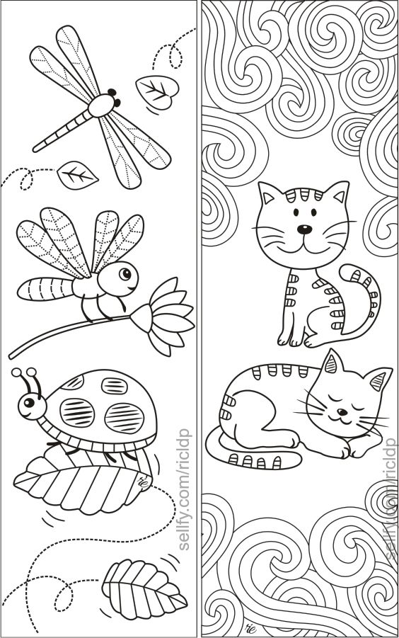

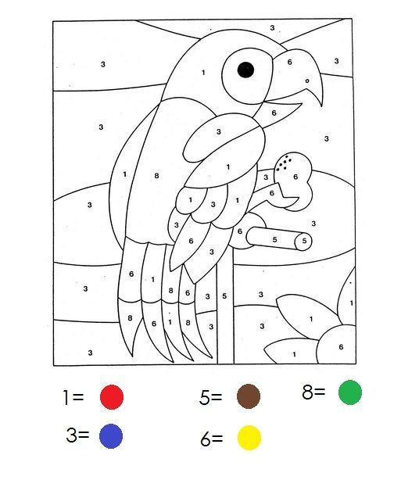

Obrázek k vybarvení podle barev a číslic. Dítě popisuje barvy a číslice, které zná. A co vidí na obrázku.

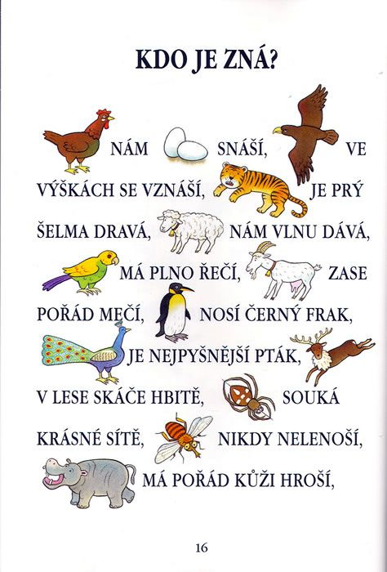

Malované čtení, je dobré pro rozvoj myšlení a slovní zásoby.
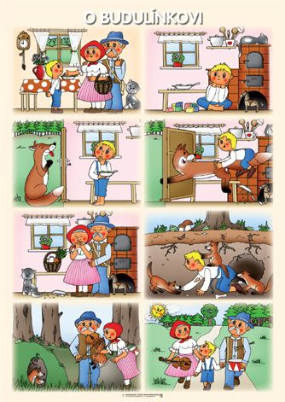

Děti vypráví pohádku podle obrázku.
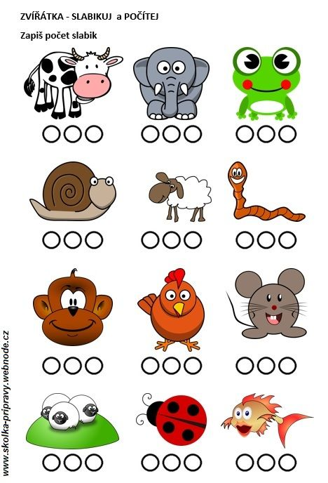
Děti pojmenují zvířátko na obrázku, vytleskají podle slabik (kra-vič-ka) a vymalují počet koleček.
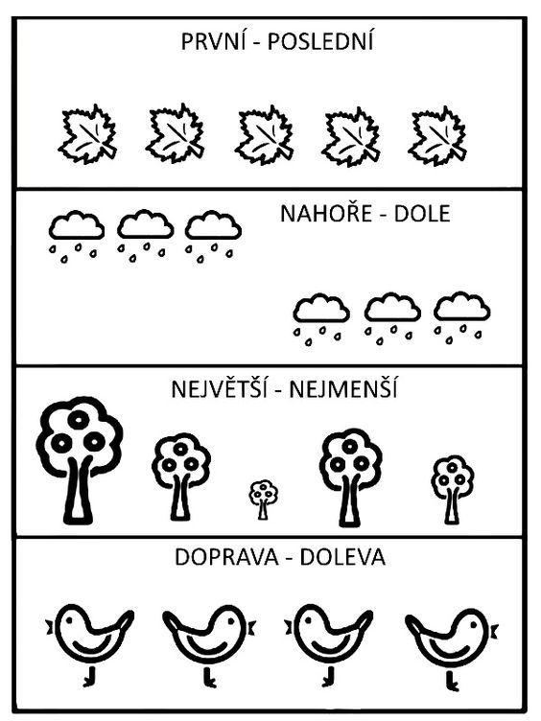

V každé řádce dítě splní úkol.

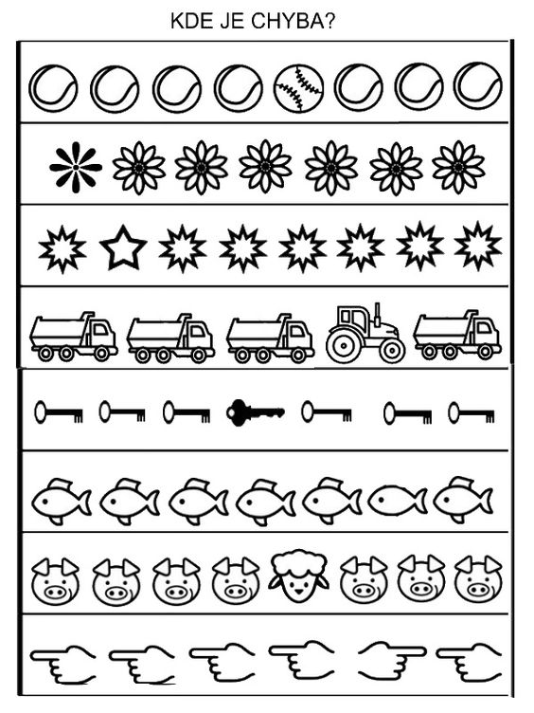

Úkol na zrakové vnímání. Dítě zakroužkuje, ukáže kde je chyba.

A naše oblíbené jarní cvičení.

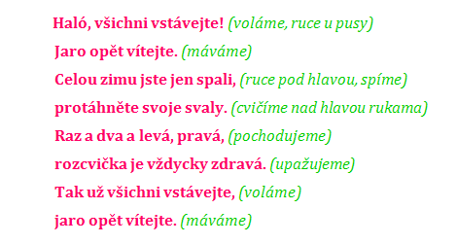

Písnička pro radost

